轉轉多少重？

學習階段 | ： | 三
學習範疇 | ： | 度量、圖形與空間
學習單位 | ： | 變換及對稱
基本能力 | ： | KS3-MS5-2  由圖形判定旋轉對稱折的數目及確定旋轉中心

簡介：

教師派發「轉轉多少重？」工作紙及簡單解釋這活動。

學生利用幾何畫板 (Sketchpad)4.0 檔案Rot-Sym.gsp去完成工作紙。

在活動進行期間，給予不同的圖形，學生點擊按鈕將該圖形繞著一點「×」旋轉。學生觀察旋轉過程中圖形會否和原圖重合多於一次。然後學生嘗試拖曳「×」點到一個旋轉時圖形會和原圖重合多於一次的位置，並數一數重合的次數，從而令學生掌握圖形的旋轉對稱及對稱重數的概念。

學習單位：變換及對稱–「轉轉多少重？」工作紙
姓名：______________ 班別：___________ 日期：____________
題一
(a) 開啟幾何畫板 (Sketchpad) 檔案Rot-Sym.gsp，可看到以下畫面：

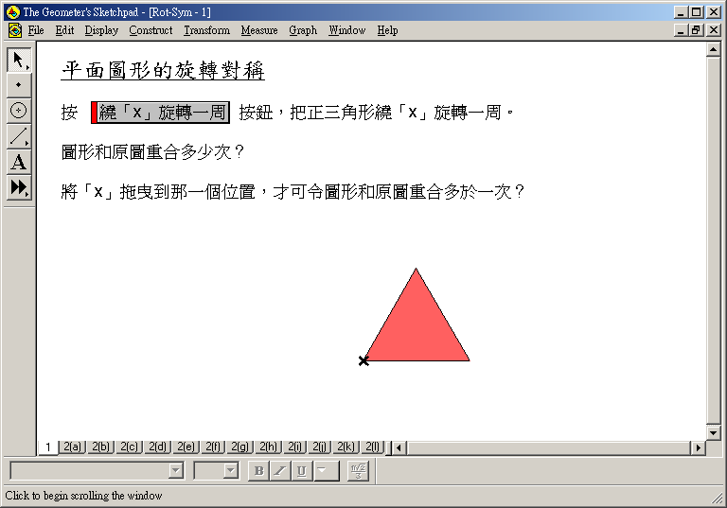

(b) 按 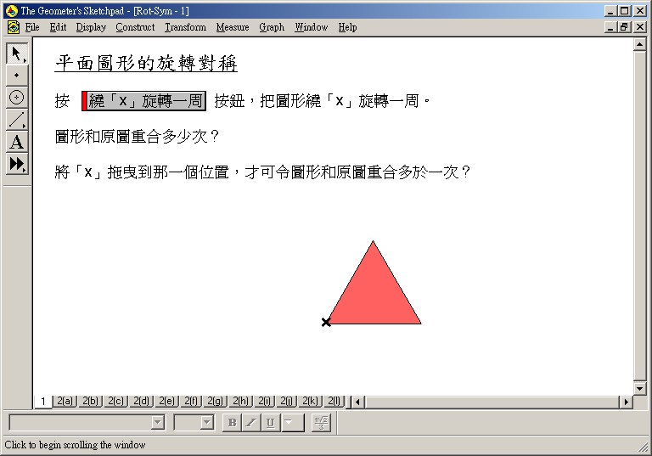 鈕，將等邊三角形繞「×」點旋轉一周。
旋轉過程中，圖形和原圖重合了多少次？

(c) 將「×」點拖曳到那一個位置，才可令等邊三角形在旋轉過程中和原圖重合多於一次？在下圖中以「×」標示這個位置。
按 鈕，將圖形繞「×」點旋轉一周。
旋轉過程中，圖形和原圖重合了多少次？

(d) 若一個圖形繞著某一點旋轉一周的過程中，圖形與原圖重合多於一次，它便稱為一個旋轉對稱的圖形，而該點則稱為旋轉中心。旋轉過程中重合的次數稱為旋轉對稱重數。

(c) 的等邊三角形的是一個 重的旋轉對稱圖形。

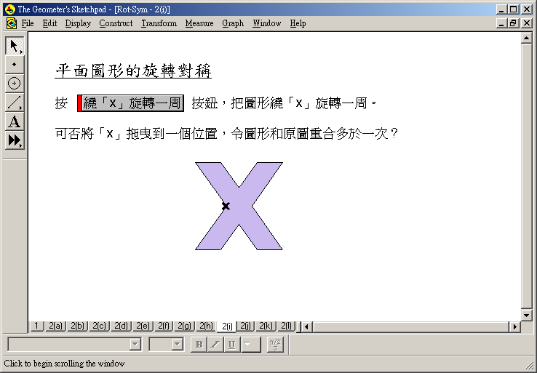
題二
下列(a) – (l)各圖是否旋轉對稱圖形？若是，以「×」標示旋轉中心的位置，並寫出它們的旋轉對稱重數。如需協助，可如圖所示，按有關的活頁標籤，拖曳「×」點並按幫助找出旋轉中心的位置及重數。

(a) | 正方形  ◻不是一個旋轉對稱圖形  ◻是一個 重旋轉對稱圖形 | (b) | 長方形  ◻不是一個旋轉對稱圖形  ◻是一個 重旋轉對稱圖形 | (c) | 菱形  ◻不是一個旋轉對稱圖形  ◻是一個 重旋轉對稱圖形
(d) | 等腰三角形  ◻不是一個旋轉對稱圖形  ◻是一個 重旋轉對稱圖形 | (e) | 平行四邊形  ◻不是一個旋轉對稱圖形  ◻是一個 重旋轉對稱圖形 | (f) | 梯形  ◻不是一個旋轉對稱圖形  ◻是一個 重旋轉對稱圖形
(g) | ◻不是一個旋轉對稱圖形  ◻是一個 重旋轉對稱圖形 | (h) | ◻不是一個旋轉對稱圖形  ◻是一個 重旋轉對稱圖形 | (i) | ◻不是一個旋轉對稱圖形  ◻是一個 重旋轉對稱圖形
(j) | ◻不是一個旋轉對稱圖形  ◻是一個 重旋轉對稱圖形 | (k) | ◻不是一個旋轉對稱圖形  ◻是一個 重旋轉對稱圖形 | (l) | ◻不是一個旋轉對稱圖形  ◻是一個 重旋轉對稱圖形

學習單位：變換及對稱–「轉轉多少重？」工作紙 （答案）
姓名：______________ 班別：___________ 日期：____________
題一
(a) 開啟幾何畫板 (Sketchpad) 檔案Rot-Sym.gsp，可看到以下畫面：

(b) 按 鈕，將等邊三角形繞「×」點旋轉一周。
旋轉過程中，圖形和原圖重合了多少次？
1次

(c) 將「×」點拖曳到那一個位置，才可令等邊三角形在旋轉過程中和原圖重合多於一次？在下圖中以「×」標示這個位置。
按 鈕，將圖形繞「×」點旋轉一周。
旋轉過程中，圖形和原圖重合了多少次？

3次

(d) 若一個圖形繞著某一點旋轉一周的過程中，圖形與原圖重合多於一次，它便稱為一個旋轉對稱的圖形，而該點則稱為旋轉中心。旋轉過程中重合的次數稱為旋轉對稱重數。

(c) 的等邊三角形的是一個 3 重的旋轉對稱圖形。

題二
下列(a) – (l)各圖是否旋轉對稱圖形？若是，以「×」標示旋轉中心的位置，並寫出它們的旋轉對稱重數。如需協助，可如圖所示，按有關的活頁標籤，拖曳「×」點並按幫助找出旋轉中心的位置及重數。

(a) | 正方形  ◻不是一個旋轉對稱圖形  ☑是一個 4 重旋轉對稱圖形 | (b) | 長方形  ◻不是一個旋轉對稱圖形  ☑是一個 2 重旋轉對稱圖形 | (c) | 菱形  ◻不是一個旋轉對稱圖形  ☑是一個 2 重旋轉對稱圖形
(d) | 等腰三角形  ☑不是一個旋轉對稱圖形  ◻是一個 重旋轉對稱圖形 | (e) | 平行四邊形  ◻不是一個旋轉對稱圖形  ☑是一個 2 重旋轉對稱圖形 | (f) | 梯形  ☑不是一個旋轉對稱圖形  ◻是一個 重旋轉對稱圖形
(g) | ◻不是一個旋轉對稱圖形  ☑是一個 5 重旋轉對稱圖形 | (h) | ◻不是一個旋轉對稱圖形  ☑是一個 4 重旋轉對稱圖形 | (i) | ◻不是一個旋轉對稱圖形  ☑是一個 2 重旋轉對稱圖形
(j) | ◻不是一個旋轉對稱圖形  ☑是一個 6 重旋轉對稱圖形 | (k) | ◻不是一個旋轉對稱圖形  ☑是一個 2 重旋轉對稱圖形 | (l) | ☑不是一個旋轉對稱圖形  ◻是一個 重旋轉對稱圖形

